ใบความรู้ที่ 4
เครือข่ายคอมพิวเตอร์เบื้องต้น
ระบบปฏิบัติการ (Operating System) คือ โปรแกรมที่ได้รับการจัดระเบียบให้เป็นส่วนเชื่อมโยง
ระหว่างเครื่องคอมพิวเตอร์กับผู้ใช้คอมพิวเตอร์ โดยจะอำนวยความสะดวกในด้านการใช้งานโปรแกรมต่างๆ รวมทั้งการจัดสรรทรัพยาการต่างๆ ให้มีประสิทธิภาพ ปัจจุบันการแสดงผลของคอมพิวเตอร์ จะแสดงผลได้หลากหลาย ทั้งข้อความ
รูปภาพ เสียง ระบบปฏิบัติการที่นิยมใช้คือ ระบบปฏิบัติการวินโดวส์ และเครื่องคอมพิวเตอร์ที่จะใช้ระบบปฏิบัติการวินโดวส์ได้จะต้องมีคุณสมบัติและความสามารถที่จะรองรับระบบปฏิบัติการนี้
1. การตรวจสอบคุณสมบัติของคอมพิวเตอร์
1. อยู่ที่ Desktop
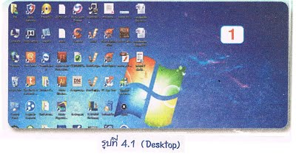

2. คลิกขวาที่ไอคอน Computer
3. เลือก Properties จะปรากฏหน้าต่าง System ดังรูป
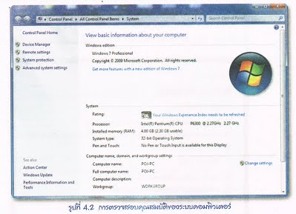

4.จากรูป แสดงให้เห็นว่า เครื่องคอมพิวเตอร์ที่ใช้อยู่นี้
4.1 ใช้ระบบปฏิบัติการ Windows 7 Professional
4.2 หน่วยประมวลผลกลาง Processor : Intel Pentlum CPU P6300 @2.27 GHz
4.3 แรม (RAM : Random Access Memory) 4.00 GB
4.4 ระบบปฏิบัติการ (System Type) 32-bit Operating Syatem
4.5 ชื่อคอมพิวเตอร์ Computer Name POJ-PC
2.คุณสมบัติของเครื่องคอมพิวเตอร์ที่จะติดตั้ง Windows 7
1.CPU ความเร็วขั้นต่ำ 1 GHz ( Gigahertz) (32 bit หรือ 64 bit )
2.RAM ไม่น้อยกว่า 1 GB (Gigabyte)
3.มีพื้นที่ว่างใน Hard Disk ไม่น้อยกว่า 16 GB
4.Graphic Card มีหน่วยความจำขั้นต่ำ 128 MB และควรสนับสนุน Direct X9
5.Drive DVD-R/W (Read/Write) สำหรับการลง Windows 7 ด้วยแผ่น DVD
3.วิธีทำแผ่น Windows 7 “System Recovery Disc”
System Recovery Disc คือ การกู้ระบบปฏิบัติการให้กลับมาใช้งานได้เหมือนเดิม
1. เปิดใช้งาน Windows 7 ตามปกติ
2.ใส่แผ่น DVD ในช่อง DVD Writer
3. คลิกเมนู Stast พิมพ์คำว่า “Backup”ในช่อง จะปรากฏหน้าต่าง
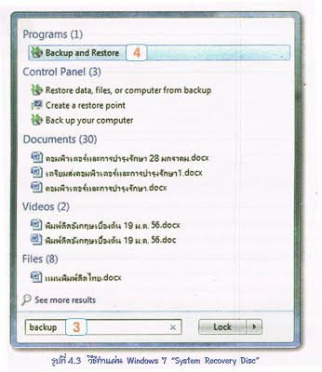
4.คลิกหัวข้อ Backup and Restore จะปรากฏหน้าต่าง Backup and Restore คือการทำสำเนาตัวระบบปฏิบัติการเก็บไว้ (Backup) และเกิดปัญหากับระบบปฏิบัติสามารถเรียกคืน (Restore)จากไฟล์ที่ได้สำรองไว้ ซึ่งสะดวกและรวดเร็วกว่าการลง Windows ใหม่ให้เกิดการยุ่งยากและเสียเวลา
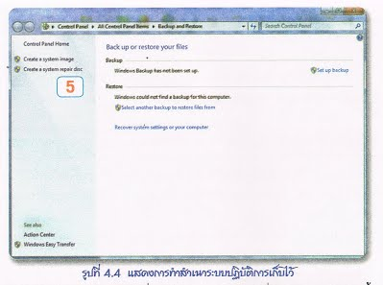

System Repair Disc เป็นเครื่องมือของ Windows 7 ที่มีมาพร้อมกับแผ่นติดตั้ง สำหรับใช้แก้ปัญหาระบบ Windows 7 โดยเฉพาะอย่างยิ่งในกรณีที่ไม่สามารถบูตเข้า Windows 7 ได้ปกติ System Repair Disc ประกอบด้วย
1) System Repair
2) System Restore
3) System Image Recovery
4) Windows Memory Diagnostic
5) Command Prompt
5.คลิกหัวข้อ “Create a system repair disc” จะปรากฏหน้าต่าง
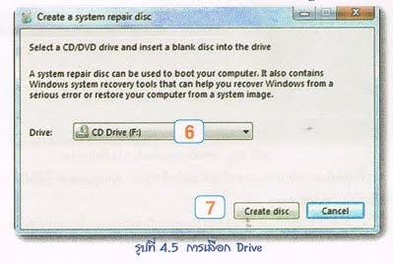

6.เลือก DVD (Digital Versatile Disk) Drive
7.คลิกปุ่ม “Create Disc”
8.รอจนกระทั่งเสร็จสิ้น
9.ทดสอบโดยการ Restart Windows (ควรกำหนด BIOS ให้สามารถบูตจากแผ่น CD (Compact Disc)/DVD (Digital Versatile Disk) ได้ก่อน)
การติดตั้งระบบปฏิบัติการ Windows 7
Windows 7 เป็นระบบปฏิบัติการที่มีหน้าที่ดูแลระบบคอมพิวเตอร์ให้ทำงานประสานกันเท่านั้นหากต้องการทำงานใดๆ เช่น พิมพ์เอกสาร ฟังเพลง หรือเล่นเกมส์ ผู้ใช้จะต้องเรียกใช้โปรแกรมที่ต้องการผ่านทาง Windows 7
1.เมื่อบูตแผ่นวินโดส์เสร็จเรียบร้อยแล้ว จะปรากฏหน้าต่างสำหรับเริ่มต้นการติดตั้ง Windows 7 จะปรากฏภาพด้านล่าง ในส่วนนี้สามารถกด Next ได้เลย
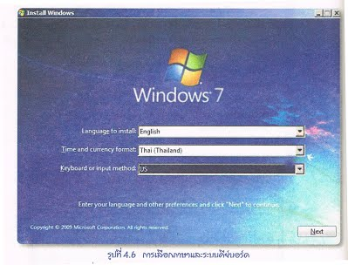

2.จะเข้าสู่หน้าต่างที่ปรากฏตราสัญลักษณ์หรือโลโก้ Windows 7 ใต้โลโก้จะมีข้อความว่า Install Now ให้คลิกปุ่ม Install Now
โลโก้ (Logo) คือสัญลักษณ์ที่แสดงถึงภาพสัญลักษณ์และเครื่องหมายต่างๆ ได้แก่ สินค้าและบริษัทผู้ผลิต
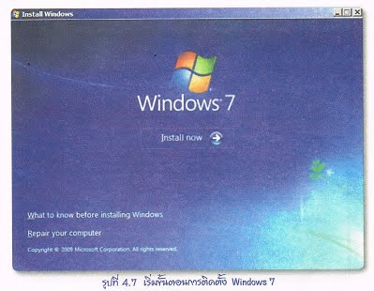

3.อ่าน License (สิทธิการดำเนินการ) ของโปรแกรม แล้วกดคลิก l accept the license terms แล้วคลิกปุ่ม Next
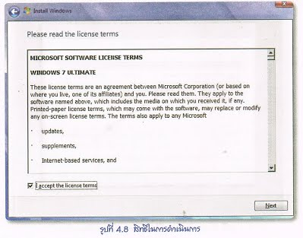

4.คลิกเลือกที่หัวข้อ Custom (advanced)
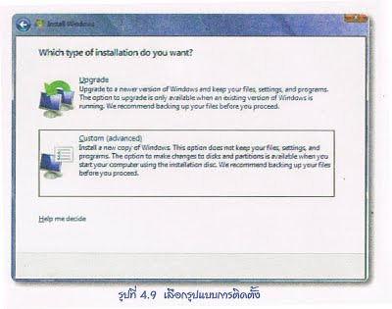

5.จะปรากฏไดรฟ์ต่างๆ ของฮาร์ดดิสก์ จะเข้าสู่การฟอร์แมตเพื่อลบข้อมูลของวินโดวส์ทิ้งไป โดยเลือกที่ Drive option (advanced)
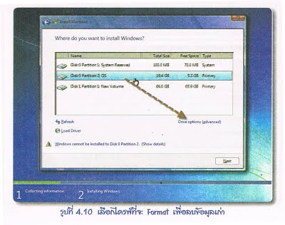

6.จะปรากฏเมนูDelete,Format,new และ Extend เพิ่มขึ้นมา ให้คลิกเลือกไดรฟ์ C จากนั้นคลิกที่ไอคอน
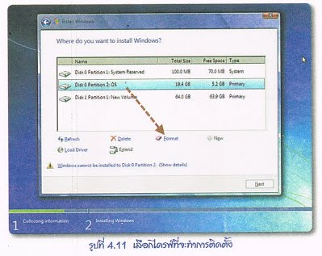
7.ไดรฟ์ที่เลือกแล้วจะปรากฏ Free Space ขึ้นมาพอๆกับ Total Space แสดงว่าข้อมูลถูกลบไปเรียบร้อยแล้ว ให้คลิกที่ฮาร์ดดิสก์ Partition แล้วคลิก Next
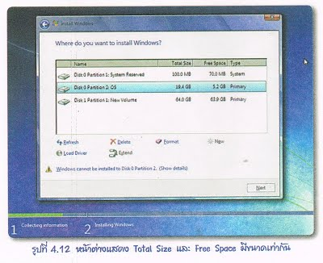

8.ระบบจำทำการติดตั้ง Windows 7 ให้ทันที
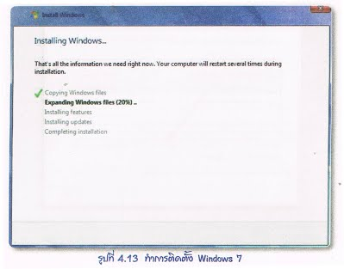

9.เมื่อระบบทำการติดตั้งเสร็จเรียบร้อย จะทำการรีสตาร์ต (Restart) เครื่องเอง 1 ครั้ง
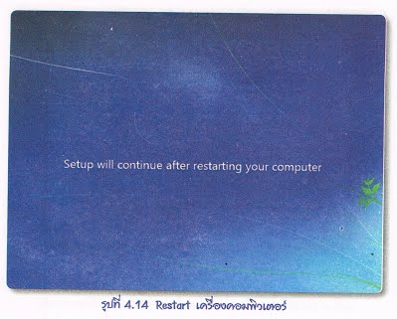

10.จะเข้าสู่โหมดการเซตค่าต่างๆของเครื่อง
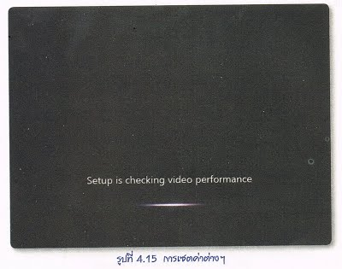
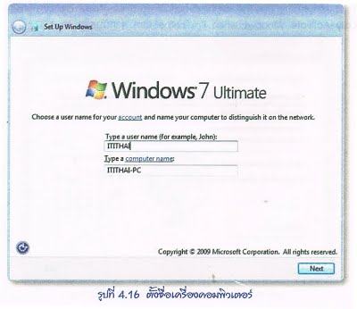

12.จะเข้าสู่หน้าต่างการกำหนดรหัสผ่าน หรือ Password ก่อนเข้าสู่ Windows ถ้าไม่ต้องการกำหนดรหัสผ่าน สามารถกด Next ผ่านไปได้
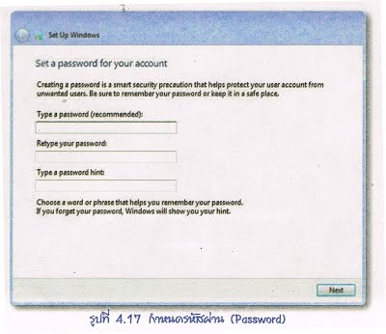

13.ระบบจะถาม Product Key (รหัสของผลิตภัณฑ์) ของตัววินโดวส์ ผู้ใช้สามารถหา Product Keyได้จากกล่องของแผ่น Windows 7 ที่ซื้อมา หากยังไม่ต้องการกรอกในขณะนี้ ให้คลิกที่ Automaticay Activate Windows when I’m online ออก จากนั้นคลิก Next
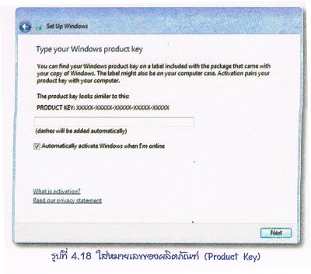

14.คลิกเลือก Ask me later
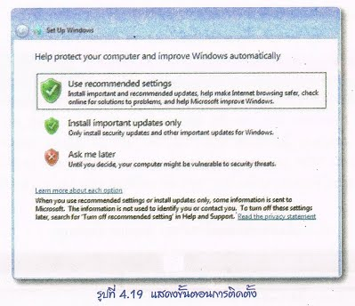

15.จะเข้าสู่หน้าต่างการตั้งเวลา Time zone ให้คลิกเลือกเขตเวลาของกรุงเทพฯ คือ (UTC +07.00) Bangkok ฮานอย (Hanoi) จาการ์ตา (Jakarta) แล้วคลิก Next
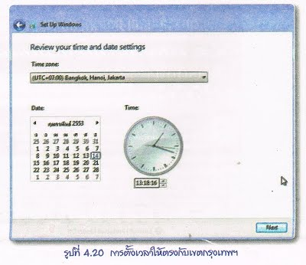

16.เสร็จสิ้นการลง Windows 7 ระบบจะทำการโหลดเข้าสู่หน้าจอวินโดวส์
โปรแกรมที่ติดตั้งมาพร้อมกับ Windows 7
หลักจาก All Programs แล้วจะมีโปรแกรมที่ติดตั้งมาพร้อมกับ กับ Windows ดังนี้
5.1 Internet Explorer คือ โปรแกรมเว็บเบราว์เซอร์ Microsoft Internet Explorer ผลิตโดยบริษัท Microsoft ผู้ผลิตโอเอส Dod, Windows, โปรแกรม Internet Explorer เกิดจากการซื้อลิขสิทธิ์โปรแกรม NCSA Mosaic มาพัฒนาต่อเป็น IE (Internet Explorer) และได้มีการพัฒนาเพื่อเพิ่มขีดความสามารถให้แสดงภาพเคลื่อนไหว ภาพสามมิติโดยใช้คำสั่ง HTML ใหม่ๆ ที่ใช้งานได้กับเบราว์เซอร์นั้นๆ
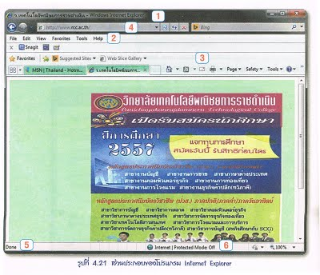
1.แถบชื่อเรื่อง (Title Bar) คือ ส่วนที่แสดงชื่อเว็บไซต์ที่โปรแกรมเปิดอยู่
2.เมนูบาร์ (Menu Bar) คือ ส่วนที่รวบรวมคำสั่งการใช้งานใน Internet Explorer ทั้งหมด
3.แถบเครื่องมือ (Toolbar) คือ ส่วนที่แสดงเครื่องมือพื้นฐานทั่วไป
4.แถบเครื่องมือแอดเดรส (Address Bar) คือส่วนที่ใช้สำหรับพิมพ์แอดเดรสของเว็บไซด์ที่ต้องการเปิดใช้งาน
5.สัญลักษณ์เคลื่อนไหว คือ ส่วนที่แสดงว่าขณะนี้กำลังโหลดเว็บเพจอยู่(ภาพเคลื่อนไหว)หรือว่าโหลดเสร็จสิ้นแล้ว(ภาพนิ่ง)และที่มุมล่างซ้ายจะปรากฏคำว่า “Done”
6.แถบสถานะ (Status Bar) คือ ส่วนที่แสดงข้อมูลต่างๆ เช่น ความคืบหน้าในการโหลดเว็บเพจแอดเดรสของลิงก็ที่ผู้ใช่เลื่อนเม้าส์ไปชี้ และความปลอดภัยของเว็บไซต์นี้ เป็นต้น
ในปัจจุบันการติดต่อสื่อสารต่างๆ มักนิยมใช้ส่งทาง E-mail หรือไปรษณีย์อิเล็กทรอนิกส์แทนการส่งจดหมาย นักเรียนควรจะได้ฝึกการส่งเมลให้คล่องแคล่ว
อีเมล (E-mail : Electronic Mail) คือ การติดต่อสื่อสารด้วยตัวหนังสือ รูปภาพ แทนการส่งจดหมาย ข้อมูลที่ส่งจะอยู่ในรูปของสัญญานอิเล็กทรอนิกส์ผ่านระบบเครือข่ายคอมพิวเตอร์ จากเครื่องคอมพิวเตอร์เครื่องหนึ่งไปยังเครื่องคอมพิวเตอร์อีกเครื่องหนึ่งที่อยู่ปลายทาง
อีเมล แอดเดรส ( E-mail Address) คือ ที่อยู่ในอินเทอร์เน็ต หรือที่อยู่ของตู้จดหมายของผู้ใช้อินเทอร์เน็ต ใช้สำหรับบอกตำแหน่งของผู้รับว่าอยู่ที่ไหน
อีเมลแอดเดรส ประกอบด้วย
1.ชื่อบัญชีสมาชิกของผู้ใช้ (Username) อาจจะใช้ชื่อจริง ชื่อเล่น หรือชื่อองค์กรก็ได้
2.ตามด้วยเครื่องหมาย @ ( at sing)
3.ส่วนที่สาม คือโดเมนเนม (Domain Name) เป็นที่อยู่ของอินเทอร์เน็ตเซิร์ฟเวอร์ที่ผู้ใช้เป็นสมาชิกอยู่เพื่ออ้างอิงเมลเซิร์ฟเวอร์
4.ส่วนสุดท้ายเป็นรหัสที่บอกถึงประเภทขององค์กร และประเทศ รหัสที่บอกประเภทขององค์กร มีดังนี้
.com = commercial คบริการด้านการค้า
.edu = education สถาบันการศึกษา
.org = organization องค์ที่ไม่แสวงหาผลกำไร
.gov = government หน่วยงานของรัฐบาล
.net = network หน่วยงานบริการเครือข่าย
ผู้ใช้บริการสามารถลงทะเบียน ของ E-mail Address ได้จากเว็บไซต์ที่ให้บริการ มีทั้งเสียค่าใช้จ่ายและไม่เสียค่าใช้จ่าย เว็บที่ให้บริการมีดังนี้
www.yahoo.com
www.thaimail.com
www.hotmail.com
การรับ-ส่งอีเมล มีองค์ประกอบ ดังนี้
-เว็บไซต์ที่ให้บริการรับ-ส่ง E-mail เปรียบได้กับที่ทำการไปรษณีย์
- E-mail Address ของผู้ส่ง
- E-mail Address ของผู้รับ
ขั้นตอนการของ E-mail Address จาก www.hotmail.com
1.เปิดโปรแกรม Internet Explorer
2.ที่ Address Bar พิมพ์ Hotmail.com
3.ที่หน้าต่างของ Hotmail เลือก ลงทะเบียนเดี๋ยวนี้
4.จะเข้าสู่ขั้นตอนการสร้างบัญชีของผู้ใช้ให้ผู้ใช้กรอกข้อมูลตามแบบด้านล่างนี้
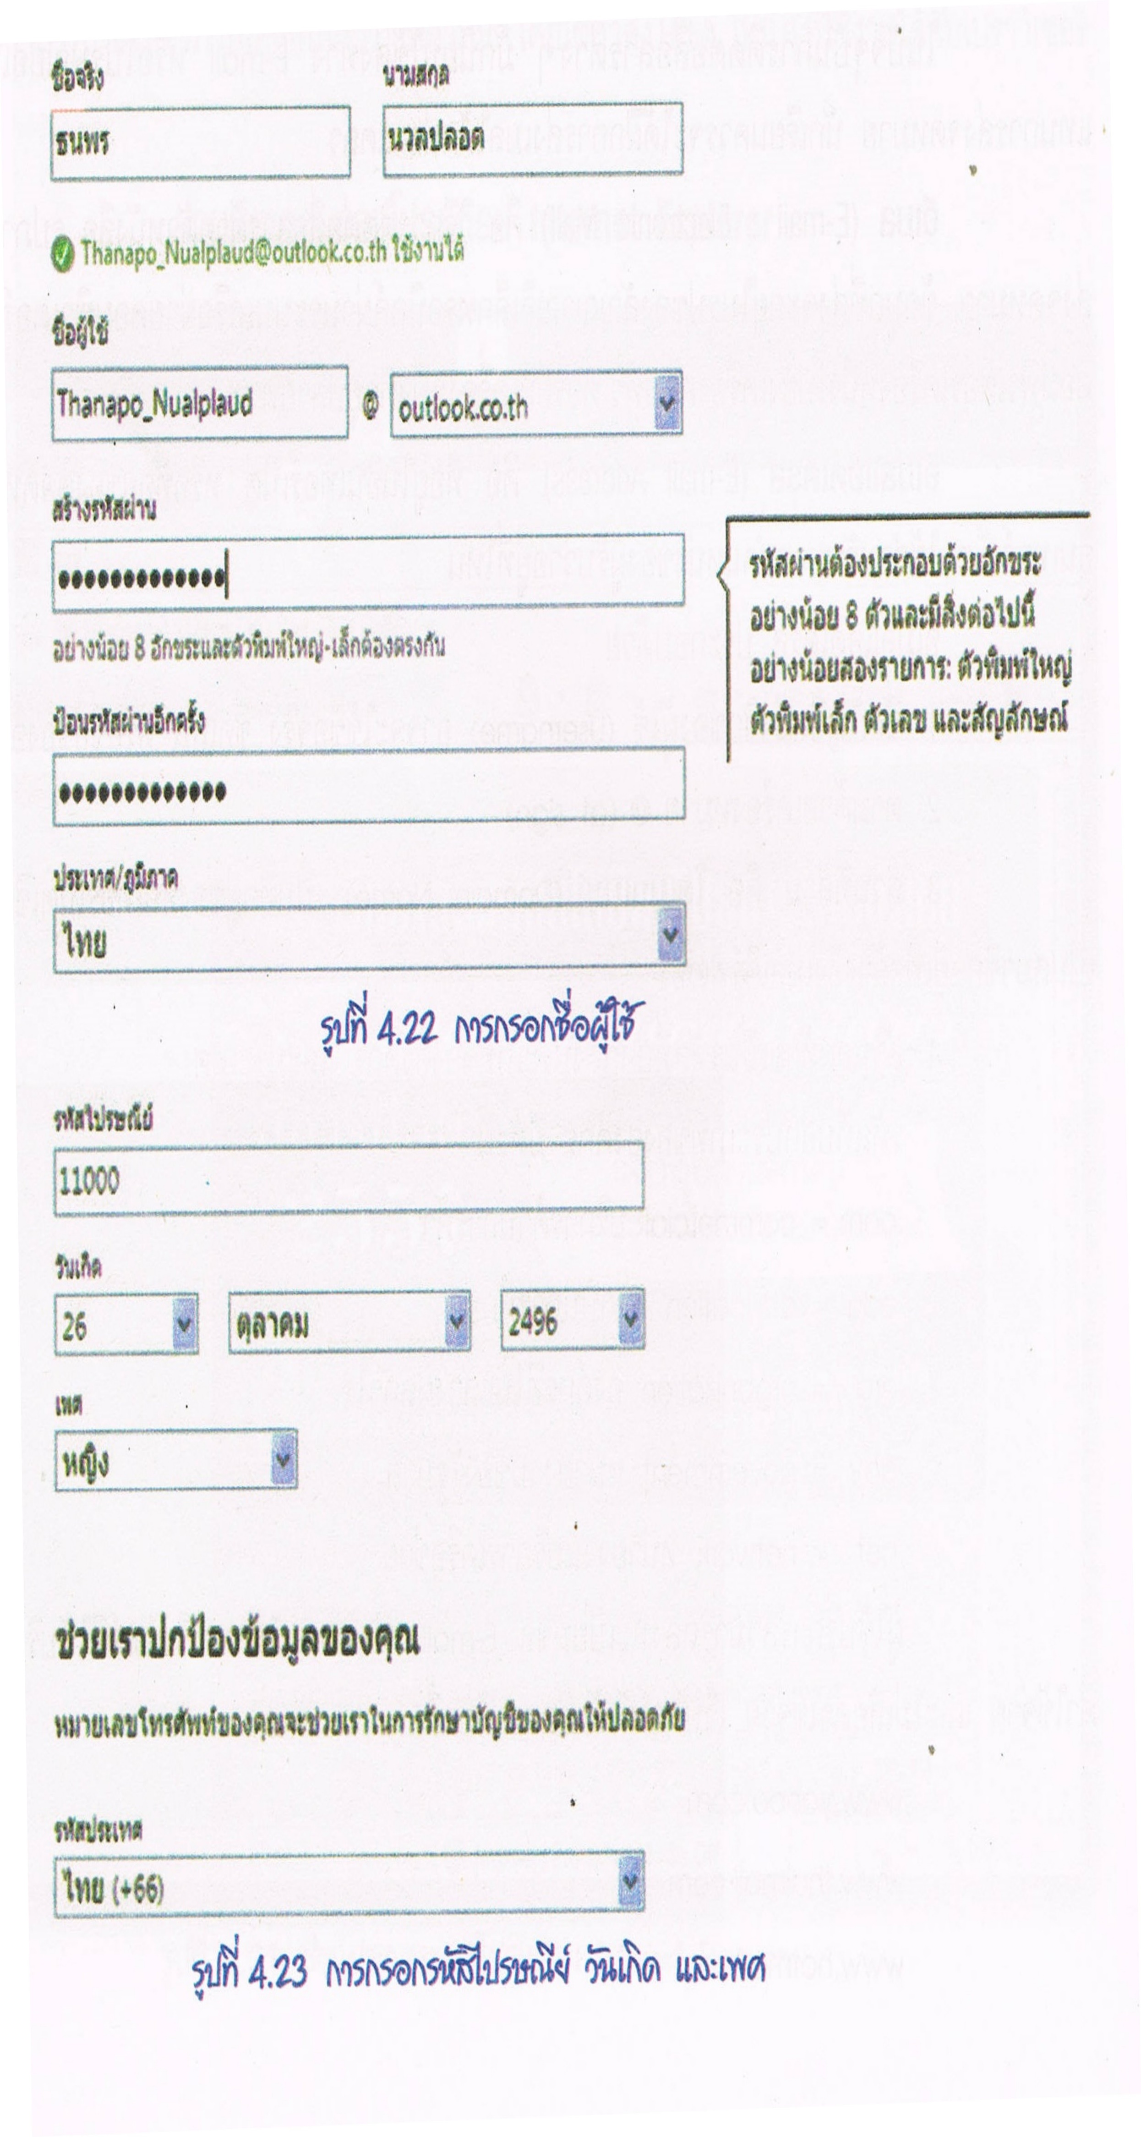

5.เมื่อศึกษาข้อมูลเรียบร้อยแล้วให้คลิกที่ สร้างบัญชี
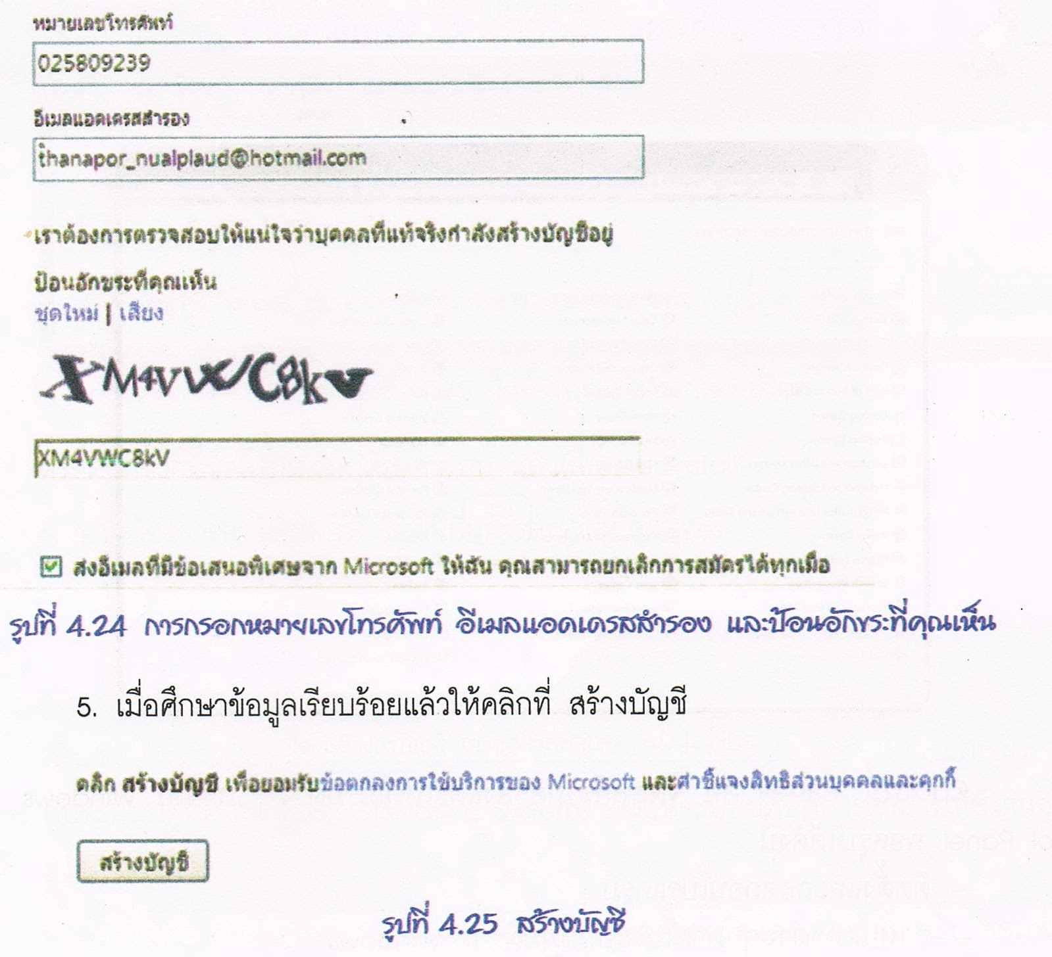
6.นักศึกษาจะมี E-mail Address เป็นของตนเอง
5.2 Windows DVD Maker : โปรแกรมสำหรับสร้าง DVD ส่วนตัว
5.3 Windows Fax and Scan : โปรแกรมสำหรับใช่ส่งแฟกซ์ และสแกนภาพ
5.4 Windows Media Center : โปรแกรมสำหรับใช้เป็นศูนย์รวมความบันเทิง
5.5 Windows Media Player : โปรแกรมดูหนังฟังเพลง
5.6 Windows Update : โปรแกรมสำหรับอัพเดต Windows
Accessories คือเมนูที่รวบรวมโปรแกรมเพิ่มเติม สำหรับกำหนดการทำงานของระบบ และ โปรแกรมเสริมสำหรับงานบางอย่างที่ต้องใช้โปรแกรมบ่อย ๆ คือ
-Calculator : โปรแกรมเครื่องคิดเลข
-Notepad : โปรแกรมเอกสารอย่างง่าย
-Paint : โปรแกรมวาดรูป ระบายสี และตกแต่งภาพ
-Sound Recorder : โปรแกรมบันทึกเสียง
6.การถอดถอนโปรแกรมออกจาก Windows 7
1. Start > Control Panel จะปรากฏหน้าต่าง Control Panel >
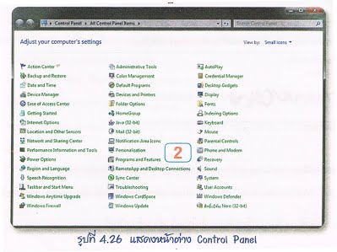

Control Panel คือ จุดศูนย์รยวมคำสั่งและโปรแกรมต่างๆ ภายใน Windows หน้าที่ของ Control Panel พอสรุปได้ดังนี้
-ติดตั้งแลพถอดถอนโปรแกรม
-กำหนอค่าต่างๆ ภายในระบบปฏิบัติการ Windows
-กำหนอค่าต่างๆ ของฮาร์ดแวร์
-กำหนดระดับรักษาความปลอดภัย
2.เลือก Programs and Feature จะปรากฏหน้าต่าง
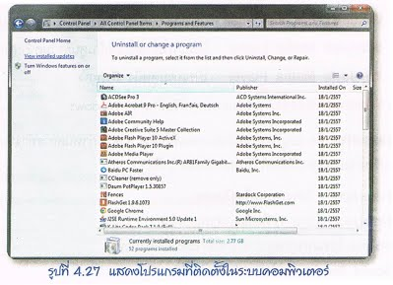

3.เลือกโปรแกรมที่ต้องการ จะปรากฏหน้ต่าง
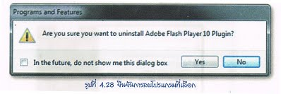

หรือคลิกขวาที่ชื่อโปรแกรมที่ต้องการลบ แล้วเลือก Uninstall
4.หากต้องการลบโปรแกรมให้ยืนยันการลบ โดยกด Yes
การติดตั้งไดร์เวอร์ (Driver)
เป็นซอฟต์แวร์หรือโปรแกรมชนิดหนึ่งที่ใช้เป็นตัวกลางระหว่างอุปกรณ์คอมพิวเตอร์ (Hardware)กับระบบปฏิบัติการ (OS: Operating System) เพื่อให้ระบบปฏิบัติการสามารถใช้งานอุปกรณ์เหล่านั้นได้
ทุกครั้งที่ซื้ออุปกรณ์มาใหม่ เช่น หากต้องการจะติดตั้งการ์ดแสดงผลยี่ห้อหนึ่ง คอมพิวเตอร์ไม่สามารถรู้ได้ว่าการ์ดแสดงผลนั้นชื่ออะไร ยี่ห้ออะไร รุ่นอะไร จึงจำเป็นต้องลงโปรแกรมเพื่อแจ้งให้คอมพิวเตอร์ทรายรายละเอียดที่ซื้อมาใหม่ โปรแกรมนั้นคือ ไดร์เวอร์ (Driver)
ไดร์เวอร์ (Driver) คือซอฟต์แวร์ หรือโปรแกรมประแภทหนึ่งใช้เป็นต่อกลางประสานเชื่อต่อระหว่างฮาร์ดแวร์กับระบบปฏิบัติการสามารถใช้งานอุปกรณ์เหล่านั้นได้
ระบบปฏิบัติการรุ่นก่อนๆ เช่น Windows 98 , Windows 2000 อุปกรณ์ที่ซื้อมาใหม่ทุกตัวต้องลงไดร์เวอร์ทั้งสิ้น >ใน Windows XP เริ่มพัฒนาระบบ Plug& Play อุปกรณ์บางตัวไม่ต้องลงไดร์เวอร์สามารถใช้ได้ทันที เพราะระบบปฏิบัติการ Windows XP จะมีไดร์เวอร์รองรับไว้อยู่แล้ว โยเฉพาะในรุ่น Windows 7 จะมีไดร์เวอร์พื้นฐานของ Hardware ต่าง ๆ เก็บไว้เป็นจำนวนมาก อุปกรณ์คอมพิวเตอร์ส่วนมากไม่ต้องลงไดร์เวอร์ก็สามารถใช้งานได้
Plug& Play คือ มาตรฐานสำหรับคอมพิวเตอร์ส่วนบุคคลที่กำหนดโดย Microsoft และ Intel เพื่อช่วยให้คอมพิวเตอร์สามารถตรวจสอบและใช้งานอุปกรณ์ใหม่ ๆ ที่ถูกติดตั้งเข้ามาโดยอัตโนมัติ เพื่อให้คอมพิวเตอร์ติดต่อสื่อสารกับอุปกรณ์อื่นๆ ได้อย่างอัตโนมัติ ผู้ใช้เพียงเชื่อต่ออุปกรณ์เหล่านั้นเข้ากับคอมพิวเตอร์ก็สามารถใช้งานได้ทันที

ขั้นตอนการติดตั้งเครื่องพิมพ์ (Printer)
1.คลิกปุ่ม Start
2.เลือก Control Penel
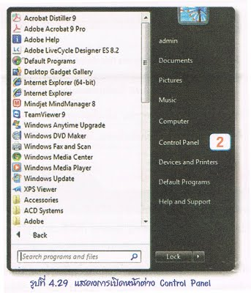

3.จะปรากฏหน้าต่าง All Control Penel Items
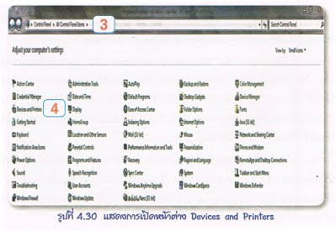

4.เลือก Devices and Printers จะปรากฏหน้าต่างๆ
5.ให้เลือกเครื่องพิมพ์ที่ต้องการ
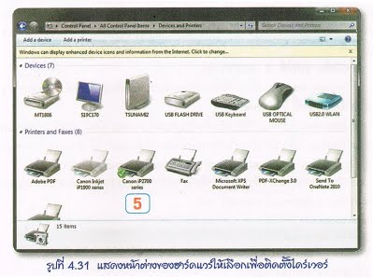

6.เครื่องพิมพ์ที่ลงไดร์เวอร์แล้วจะมีเครื่องหมาย P ปรากฏอยู่
GHOST มีหลายโปรแกรม เช่น Norton Ghost, Symantec Back Exec System Recovery เป็นต้น ประโยชน์ของการโคลนฮาร์ดดิสก๋เพื่อป้องกันโปรแกรมได้รับความเสียหายจากไวรัส หรือสาเหตุใดๆ เราสามารถนำโปรแกรมกลับมาใช้ได้โดยใช้โปรแกรม GHOST นี้
ไวรัส คือ โปรแกรมชนิดหนึ่งที่มความสามารถสำเนาตัวเองเข้าไปติดอยู่ในระบบคอมพิวเตอร์ได้
ประโยชน์ของโปรแกรม GHOST
1.ใช้ Backup OS ได้
2.ใช้ Copy OS ไปใช้กับเครื่องคอมพิวเตอร์หลายๆเครื่อง (ไม่ต้องเสียเวลาลง Windows หลายๆเครื่อง)
3.ใช้คัดลอกเฉพาะพาร์ติชั่นตามที่ต้องการ
4.ใช้สำรอง OS ผ่านระบบ LAN
Partition คือ การแบ่งพื้นที่ของฮาร์ดดิสก์ออกเป็นส่วนๆหรือแบ่งเป็นหลายๆไดรฟ์เพื่อความสะดวกในการเข้าถึงข้อมูลและโปรแกรม ทำให้การจัดเก็บข้อมูลเป็นระเบียบเรียบร้อย นอกจากนั้นยังเป็นการแยกข้อมูลที่มีความสำคัญออกจากระบบปฏิบัติการเพื่อป้องกันไวรัสในระดับหนึ่ง อีกทั้งยังอำนวยความสะดวกในการกูคืนข้อมูล และกู้ระบบปฏิบัติการด้วย โดยปกติฮาร์ดดิสก์จะแบ่งพาร์ติชั่นเป็น 2 ไดร์ฟ คือ Drive C : สำหรับติดตั้งโปรแกรมต่างๆ ส่วน Drive D : สำหรับเก็บข้อมูลหรือสำรองข้อมูล
ประโยชน์ของการแบ่งพาร์ติชั่น เมื่อมีการใช้ Windows ไปสักระยะหนึ่ง ระบบวินโดวส์อาจมีปัญหาที่ไม่สามารถแก้ไขได้ วิธีแก้ไขที่ดีที่สุดคือ การ Format ฮาร์ทดิสก์ แล้วลง Windows ใหม่ และลงโปรแกรมใหม่ ถ้ามีไดร์ฟ์เดียวจะเกิดปัญหาการสำรองข้อมูล แต่ถ้าทำการแบ่งฮาร์ทดิสก์ไว้สามารถเลือก Format เฉพาะไดรฟ์ C ที่ลง Windows และโปรแกรมต่างๆไว้ได้โดยไม่กระทบต่อข้อมูลที่บันทึกไว้ในไดรฟ์ D:
พาร์ติชั่น แบ่งได้ 3 ประเภท คือ
1.Primary Partition เป็นพาร์ติชั่นหลักของระบบคอมพิวเตอร์ ใช้สำหรับบูตเครื่องเข้าสู่ระบบคอมพิวเตอร์ พาร์ติชั่นหลักนี้ คือ Drive C:
2.Extended Partition ใช้หรับหรับเก็ยข้อมูลโปรแกรม เมื่อสร้าง Extended Partition จะเกิด Logical Partition อัตโนมัติ และสามารถแบ่งเป็นพาร์ตอชั่นย่อยๆ ได้ สามารถกำหนดไดรฟ์ได้ตั้งแต่ไดรฟ์ D: ถึง Z: การสร้าง Extended Partition ต้องสร้างหลัง Primary Partition แล้ว
3. Logical Partition เป็นพาร์ติชั่นที่อยู่ภายใต้ Extended Partition จะเกิด Logical Partition ได้ ภายหลังมีการสร้าง Extended Partition ก่อน
ที่มา : https://sites .google.com
https://www.kaweeclup.com
https://somuicom.blbgpot.com
ขั้นตอนการแบ่งพาร์ติชั่น
1.เปิดหน้าต่าง Control Panel
2.เลือก Administrative Tools
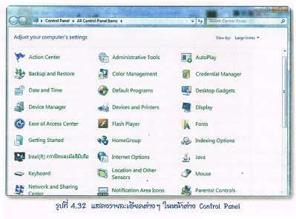

3.เลือก Computer Management เพื่อการแบ่งพาร์ติชั่น แบ่งไดรฟ์ที่ต้องการ
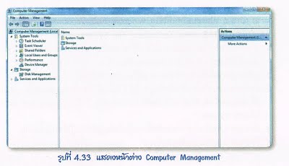

4.ที่หน้าต่าง Computer Management เลือก Disk Management
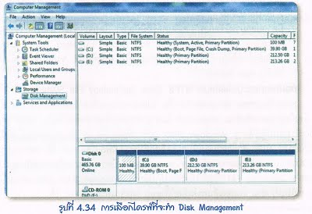

5.เลือกไดรฟ์ที่ต้องการแบ่งพาร์ติชั่น ตามตัวอย่างข้างต้น ได้แบ่งพาร์ติชั่นไว้แล้ว NTFS File System ( New Technology File System ) คือ ระบบไฟล์ที่ได้รับการพัฒนาจาก Microsoft ระบบไฟล์ NTFS นำมาใช้ระบบปฏิบัติการ Windows NT และใช้มาจนถึงปัจจุบัน และได้รับการพัฒนามาอย่างต่อเนื่อง ระบบ NTFS สามารถใช้กับพาร์ติชั่นที่มีขนาดใหญ่ที่สุดคือ หรือ 16 Exabytes การทำงานของ NTFS มีลักษณะที่แตกต่างจาก FAT เพราะ NTFS จะสร้างไฟล์ขึ้นมาชุดหนึ่งที่ทำหน้าที่เก็บข่าวสารของแต่ลพพาร์ติชั่น ไฟล์เหล่านี้จะถูกสร้างขึ้นมาโดยอัตโนมัติ ในขณะที่ทำการ Format แต่ละ Partition ไฟล์เหล่านี้เรียกว่า MetaData Files
NTFS (New Technology File System) มี 2รุ่น คือ
1. NTFS 1.1 หรือ NTFS 4.0 เป็นระบบไฟล์ที่ใช้ใน Windows NT 4.0
2. NTFS 5 เป็นระบบไฟล์ที่ใช้ใน Windows2000, Windows XP , Windows 2003
จุดเด่นของ NTFS (New Technology File System)
1.เป็นระบบไฟล์ที่ออกแบบมาเพื่อให้มีศักยภาพในการประมวณผลข้อมูลที่ขนาดใหญ่และนำมาใช้กับระบบรักษาความปลอดภัย
2.สนับสนุนการตั้งชื่อไฟล์หรือไดเรกทอรี่ได้ 255 ตัวอักษร
3.มีความสามารถในการบีบอัดข้อมูลเพื่อให้ได้พื้นที่จัดเก็บข้อมูลมากขึ้น โดยเฉพาะไฟล์ที่เก็ยข้อมูลเป็นตัวอักษรจะบีบอัดได้ประมาณ 50 % ถ้าเป็นแบบ .exe จะประหยัดเนื้อที่ได้ประมาณ 40 %
4.มีความสามารถในการกำหนดสิทธิ์การเข้าถึงข้อมูลให้กับผู้ใช้งานแต่ละคน
5.มีความสามารถในการเข้ารหัสข้อมูล
6. NTFS สามารถรับรองขนาดของไฟล์แลพพาร์ติชั่นได้ใหญ่กว่า FAT (File Allocation Table)ในทางทฤษฏีสามารถรองรับขนาดของไฟล์และพาร์ติชั่นรวมกันไม่เกิน 16 Exabyte(EB) ในทางปฏิบัติสามารถรองรับขนาดของไฟล์ได้ 4-64 GB ส่วนขนาดของพาร์ติชั่นรองรับได้ 2 TB (Terabyte)
7.มีความสามารถจัดการกับคลัสเตอร์ที่มีปัญหา โดยจะใช้วิธีการที่เรียกว่า Bad-Cluster Mapping คือ เมื่อระบบพบว่ามี Bad Sector บน Disk ก็จะจัดหา Cluster ใหม่แล้วย้ายข้อมูล จาก Cluster เก่ามาใส่ให้โดยอัตโนมัติ จากนั้นจึงกำหนอค่าคลัสเตอร์เก่าให้เป็น Bad Sector
ข้อเสียของระบบไฟล์ NTFS (New Technology File System)
NTFS ในยุดของ Windows NT คือไม่สามารถบอกเห็นฮาร์ดดิสก์ที่เป็น Fille System แบบ FAT ได้ และในทางตรงกันข้าม ระบบ FAT ไม่สามารถมองเห็นฮาร์ดดิสก์ที่เป็น NTFS ได้เช่นเดียวกัน ปัจจุบันเมื่อมีระบบปฏิบัติการ Windows2000 และ Windows XP (Experience) ทำให้ฮาร์ดดิสก์มีระบบไฟล์แบบ NTFS สามารถมองเห็นที่มีระบบไฟล์แบบ FAT ได้ เพราะระบบปฏิบัติการ Windows2000 และ Windows XP หรือ Windows รุ่นใหม่ๆมีความสามารถในการสนับสนุน File System ทั้งแบบ NTFS และระบบ FAT จึงทำให้ระบบปฏิบัติการ Windows2000 และ Windows XP หรือ Windows รุ่นใหม่ๆสามารถบอกเห็นฮาร์ดดิสก์ทั้งแบบ NTFS และระบบ FAT ได้

สรุปท้ายหน่วย ที่ 4
ระบบปฏิบัติการ คือโปรแกรมที่ได้รับจากจัดระเบียบให้เป็นส่วนเชื่อมโยงระหว่างเครื่องมือคอมพิวเตอร์ผู้ใข้คอมพิวเตอร์ ปัจจุบันการแสดงผลของคอมพิวเตอร์ จะแสดงผลได้หลากหลาย ทั้งข้อความ รูปภาพ เสียง ระบบปฏิบัติการที่นิยมใช้กัน คือ ระบบปฏิบติหารวอนโดว์ คอมพิวเตอร์ที่จะใช้ ระบบปฏิบัติการวินโดวส์จะต้องมีคุณสมบัติและความใสรถรองรับระบบปฏิบัติการนี้
ขั้นตอนการติดตั้งและถอนถอนโปรแกรม มีดังนี้
1.การตรวจสอบคุณสมบัติของเครื่องคอมพิวเตอร์
2.คุณสมบัติของเครื่องคอมพิวเตอร์ที่จะติดตั้ง Windows 7
3.วิธีทำแผ่น Windows 7 “System Recovery Disc”
4.ติดตั้งระบบปฏิบัติการ Windows 7
5.โปรแกรมที่ติดตั้งมาพร้อมกับ Windows 7
6.การถอนถอดโปรแกรมออกจาก Windows 7
7.การติดตั้งไดรฟ์เวอร์ (Driver)

